Cannon

Relatório Intercalar



Mestrado Integrado em Engenharia Informática e

Computação

Programação em Lógica

Grupo Cannon_3:

Luís Alvela Duarte Mendes - 201605769

Miguel Dias de Carvalho – 201605757

Faculdade de Engenharia da Universidade do Porto

Rua Roberto Frias, sn, 4200-465 Porto, Portugal

21 Outubro de 2018

# História e Regras de Cannon:

História:

Cannon é um jogo tático de tabuleiro de origem asiática que simula uma batalha.

Consiste num jogo de captura de peças no mesmo grupo geral que o xadrez, jogando-se num tabuleiro quadrado de 10x10 com peças de duas cores diferentes (preto e vermelho) que representam os soldados de cada *phalanx* (cada exército ao controlo dos jogadores).

Adicionalmente, existe uma peça única para cada lado que simboliza a “cidade” de cada jogador (ou seja, o objetivo de captura).

Regras:

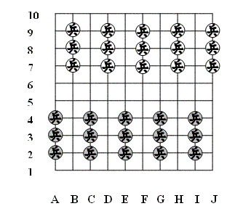Primeiramente, tanto o jogador vermelho como o preto devem de colocar os seus soldados em linha, desocupando a primeira e décima fila. Depois, colocam a peça da “cidade” algures na primeira linha relativa ao seu respetivo lado do tabuleiro sem contar com os cantos (neste caso, seria a linha 1 para o lado preto e 10 para o vermelho tal como mostra na figura 1).

Figura

Em cada fase do jogo, cada interveniente tem duas opções:

1. Mover um soldado.
2. Usar um *cannon* (canhão), explicado na próxima secção.

Passar a vez sem fazer uma destas duas coisas é **ilegal**.

Conceitos:

* Movimento: um soldado poderá mover-se:
  + Para a frente, para *um* ponto adjacente a ele ortogonal ou diagonal. (figura 2)
  + Para capturar outra peça, para a direita, esquerda e para a frente. (figura 3)
  + Para recuar, *dois* pontos para um local ortogonal/diagonal se estiver adjacente a uma peça inimiga. (figura 4)

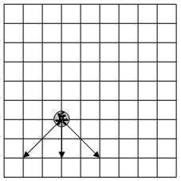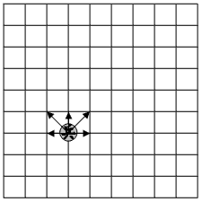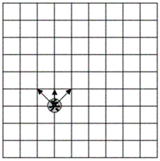

Figura

Figura 4

Figura 3

* Cannon: consiste numa linha de três soldados aliados quer ortogonal como diagonal que pode capturar peças a longa distância. O canhão só pode capturar se a posição imediatamente à sua frente não estiver ocupada, e, quando captura, pode fazê-lo a duas ou três posições de distância de cada extremo do canhão (figura 5).
  + O canhão captura sem se mover, podendo mover-se sem capturar peças, alterando a posição de cada extremo (figura 6).

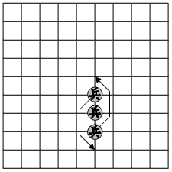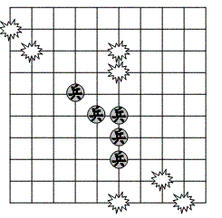

Figura 6

Figura 5

Objetivo:

O objetivo consiste em capturar a peça “cidade” do outro jogador.

# Representação do Estado do Jogo

Para representar o jogo, mais especificamente, o tabuleiro, optamos por uma lista de listas de modo a simplificar o problema.

Representação inicial:

Ainda não se colocou a cidade de cada jogador, logo, o jogo ainda não começou, o tabuleiro encontra-se no seu estado inicial.

(excertos de código retirados diretamente do eclipse (SPIDER)):



Representação Intermédia:

Já se colocaram as cidades e um dos jogadores moveu-se, entretanto.



Representação Final:

O jogador vermelho ganhou, capturando a cidade do jogador preto.



Desenho dos elementos:

(a ser completado)

(nota: incluír screenshots do eclipse!)

# Referencias:

<https://boardgamegeek.com/boardgame/8553/cannon>

<http://www.boardspace.net/portuguese/about_cannon.html>